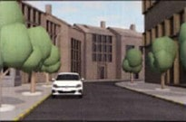**Wat mag deze auto hier doen?**

alleen stilstaan

stilstaan en parkeren

niet stilstaan en niet parkeren

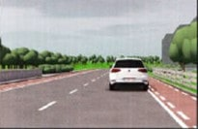**Wat mag deze auto hier doen?**

alleen stilstaan

stilstaan en parkeren

niet stilstaan en niet parkeren

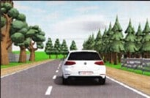**Waar mag je parkeren?**

op de rijbaan

op de berm

op de rijbaan en op de berm

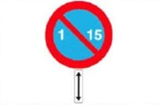

**Het is 17 maart.**

**Mag je langs deze kant van de rijbaan je auto parkeren?**

ja

neen

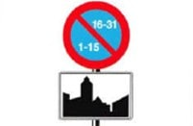**Het is 17 maart.**

**Waar mag je de auto parkeren?**

langs de kant van de rijbaan met de pare

huisnummers

langs de kant van de rijbaan met de

onpare huisnummers

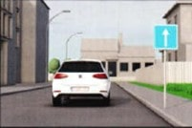**Waar mag in deze eenrichtingsstraat parkeren?**

niet

links en rechts op de rijbaan

alleen rechts op de rijbaan

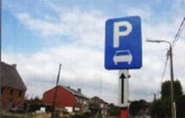**Wie mag voorbij het verkeersbord parkeren?**

alleen personenauto’s

vrachtauto’s

motorfietsen, minibussen, auto’s voor

dubbel gebruik …

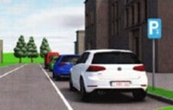

**Je parkeert hier op zaterdag om 17 uur.**

**Op welk uur zet je de parkeerschijf?**

op 17 uur

op 17.30 uur

ik moet geen parkeerschijf leggen

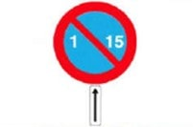**Op 2 juli mag je voorbij het verkeersbord parkeren**

aan deze kant van de rijbaan

aan de andere kant van de rijbaan

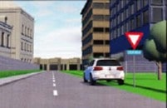**Hoe ver voor dit verkeersbord mag je op de berm parkeren?**

1 meter

5 meter

20 meter